別添様式３－１
かかりつけ医 → 専門医療機関
（紹介状で代用可）
年 月 日

高知県糖尿病性腎症重症化予防プログラム情報提供書

（専門医療機関への紹介状）

( 専門医療機関 科 担当医 ) 様

紹介元  医療機関 | 所在地
紹介元  医療機関 | 医療機関名
紹介元  医療機関 | 医師名
紹介元  医療機関 | 電話番号

１ 対象者の情報
氏名 |  | 性別 | 男 ・ 女
住所 |  | 電話番号
生年月日 | 年 月 日（ 歳） | 職業

２ 下記の情報について、記載又はチェックしてください。
傷病名  □にﾁｪｯｸ | □ 糖尿病性腎症（第 期） □ 糖尿病性網膜症 □ 末梢神経障害  □ 高血圧症 □ 脂質異常症 □ 虚血性心疾患 □ 脳血管障害  □ その他（ ）
紹介目的
既往歴  □にﾁｪｯｸ | □ 末梢神経障害 □ 糖尿病性網膜症 □ 高血圧症 □ 脂質異常症  □ 虚血性心疾患 □ 脳血管障害 □ その他（ ）
家族歴
症状経過
検査結果※  検査日  （ 年 月 日) | ・血圧 （ ／ mmHg）  ・HbA1c（NGSP）（ ％）  ・血糖 （ mg/dl）  （ 空腹時 ・ 食後 時間 ） | ・尿蛋白 （ － ± 1＋ 2＋ 3＋ ）  ・血清ｸﾚｱﾁﾆﾝ（ mg/dl）  ・eGFR （ ml/分/1.73㎡）  ・尿ｱﾙﾌﾞﾐﾝ定量（ mg/ gCr）
検査結果※  検査日  （ 年 月 日) | 治療におけるコントロール目標値 HbA1c（NGSP） （ ％）
治療経過
現在の処方
備考
※ 検査結果はデータコピーの添付でも差支えありません。

かかりつけ医 → 外来栄養食事指導推進事業協力医療機関
（紹介状で代用可）
別添様式３－２
年 月 日

高知県糖尿病性腎症重症化予防プログラム情報提供書

（外来栄養食事指導依頼用）

( 外来栄養食事指導推進事業協力医療機関 科 担当医 ) 様

紹介元  医療機関 | 所在地
紹介元  医療機関 | 医療機関名
紹介元  医療機関 | 医師名
紹介元  医療機関 | 電話番号

１ 対象者の情報
氏名 |  | 性別 | 男 ・ 女
住所 |  | 電話番号
生年月日 | 年 月 日（ 歳） | 職業

２ 下記の情報について、記載又はチェックしてください。
傷病名  □にﾁｪｯｸ | □ 糖尿病性腎症（第 期） □ 糖尿病性網膜症 □ 末梢神経障害  □ 高血圧症 □ 脂質異常症 □ 虚血性心疾患 □ 脳血管障害  □ その他（ ）
紹介目的 | 栄養食事指導
既往歴  □にﾁｪｯｸ | □ 末梢神経障害 □ 糖尿病性網膜症 □ 高血圧症 □ 脂質異常症  □ 虚血性心疾患 □ 脳血管障害 □ その他（ ）
家族歴
症状経過
検査結果※  検査日  （ 年 月 日) | ・血圧 （ ／ mmHg）  ・HbA1c（NGSP）（ ％）  ・血糖 （ mg/dl）  （ 空腹時 ・ 食後 時間 ） | ・尿蛋白 （ － ± 1＋ 2＋ 3＋ ）  ・血清ｸﾚｱﾁﾆﾝ （ mg/dl）  ・eGFR （ ml/分/1.73㎡）  ・尿ｱﾙﾌﾞﾐﾝ定量（ mg/ gCr）
検査結果※  検査日  （ 年 月 日) | 治療におけるコントロール目標値 HbA1c（NGSP） （ ％）
治療経過
現在の処方
栄養食事指導への指示事項  □にﾁｪｯｸ | □ 下記の内容で指導する  ・エネルギー （ kcal／日） ・食 塩 （ g／日）  ・たんぱく質 （ g／日） ・カリウム （ mg／日）  □ その他（ ）
備考 | ※栄養食事指導を実施するにあたり留意すべきことがあればご指示ください。

※ 検査結果はデータコピーの添付でも差支えありません。

別添様式３－３
かかりつけ医 → 保険者
年 月 日

高知県糖尿病性腎症重症化予防プログラム情報提供書

（保険者による保健指導依頼用）

( 保 険 者 名（責任者名）) 様

紹介元  医療機関 | 所在地
紹介元  医療機関 | 医療機関名
紹介元  医療機関 | 医師名
紹介元  医療機関 | 電話番号

１ 対象者の情報
氏名 |  | 性別 | 男 ・ 女
住所 |  | 電話番号
生年月日 | 年 月 日（ 歳） | 職業

２ 下記の情報について、記載又はチェックしてください。
傷病名  □にﾁｪｯｸ | □ 糖尿病性腎症（第 期） ※ 腎症第4期・第5期は保健指導の対象外  □ 糖尿病性網膜症 □ 末梢神経障害 □ 高血圧症 □ 脂質異常症  □ 虚血性心疾患 □ 脳血管障害  □ その他（ ）
紹介目的 | 保険者による保健指導
既往歴  □にﾁｪｯｸ | □ 末梢神経障害 □ 糖尿病性網膜症 □ 高血圧症 □ 脂質異常症  □ 虚血性心疾患 □ 脳血管障害 □ その他（ ）
家族歴
症状経過
検査結果※  検査日  （ 年 月 日) | ・血圧 （ ／ mmHg）  ・HbA1c（NGSP）（ ％）  ・血糖 （ mg/dl）  （ 空腹時 ・ 食後 時間 ） | ・尿蛋白 （ － ± 1＋ 2＋ 3＋ ）  ・血清ｸﾚｱﾁﾆﾝ （ mg/dl）  ・eGFR （ ml/分/1.73㎡）  ・尿ｱﾙﾌﾞﾐﾝ定量（ mg/ gCr）
検査結果※  検査日  （ 年 月 日) | 治療におけるコントロール目標値 HbA1c（NGSP） （ ％）
治療経過
現在の処方
保健指導への指示事項  □にﾁｪｯｸ | □ 食生活指導 □ 運動指導 □ 服薬指導 □ 禁煙指導  □ 歯科受診フォロー □ 眼科受診フォロー  □ その他（ ）
保健指導への指示事項  □にﾁｪｯｸ | □ 下記の内容で指導する  ・エネルギー （ kcal／日） ・食 塩 （ g／日）  ・たんぱく質 （ g／日） ・カリウム （ mg／日）  □ その他（ ）
備 考 | ※保健指導を実施するにあたり留意すべきことがあればご指示ください。
※ 検査結果はデータコピーの添付でも差支えありません。

（参考資料１）糖尿病性腎症病期分類 ^{注１} 国の糖尿病性腎症重症化予防プログラムより引用
病期  ※注２ | 尿中アルブミン・クレアチニン比（mg/g）  あるいは  尿中蛋白・クレアチニン比（g/g）※注３ | GFR(eGFR)  （推算糸球体濾過量）  (mL/分/1.73㎡）  ※注４
第１期 | 正常アルブミン尿（30未満） | 30以上
第２期※注５ | 微量アルブミン尿（30～299） | 30以上
第３期 | 顕性アルブミン尿（300以上）  あるいは  持続性蛋白尿（0.5以上） | 30以上
第４期 | 問わない | 30未満
第５期 | 透析療法中あるいは腎移植後

医療機関で診断

健診で把握可能

保険者等による
詳細健診の血清Cr
測定で把握

※注１：糖尿病性腎症合同委員会は2023年度に新分類を発表している（日腎会誌 2023;65(7):847-856 糖尿病性腎症病期分類2023の策定 糖尿病背腎症合同委員会・糖尿病性腎症病期分類ワーキンググループhttps://jsn.or.jp/medic/guideline/）が、基本的に2014年度分類を踏襲している。病期名については、第１期：正常アルブミン尿期、第２期：微量アルブミン尿期、第３期：顕性アルブミン尿期、第４期：GFR 高度低下・末期腎不全期、第５期：腎代替療法期、と修正されている。しかし、尿アルブミンは特定健診項目（詳細項目）に含まれていないため、保健事業においては2014年度版に準拠し尿蛋白を判断材料とする。なお、糖尿病対策推進会議等で、糖尿病の診療において尿アルブミンの測定が推奨されていること、その結果を保険者も把握できるとよいことについて地域連携の中で検討することが望ましい。
※注２：糖尿病性腎症は必ずしも第１期から順次第５期まで進行するものではない。本分類は、厚労省研究班の成績に基づき予後(腎、心血管、 総死亡)を勘案した分類である
※注３：アルブミン尿は早期の段階から腎障害の予後やCVD（心血管疾患）を予測できる指標であり、早期腎症の診断に有用である。蛋白尿陰性の場合の軽度eGFR低下は腎障害の予後やCVDを予測できず、早期糖尿病性腎症の診断には有用ではない (エビデンスに基づくＣＫＤ診療ガイドライン2013 https://jsn.or.jp/guideline/ckdevidence2013.php P80)
※注４：GFR 60 mL/分/1.73m2未満の症例はCKDに該当し、糖尿病性腎症以外の原因が存在し得るため、他の腎臓病との鑑別診断が必要である。
※注５：特定健診では尿蛋白が必須項目であり、糖尿病に加えて尿蛋白（+）以上であれば第3期と考えられる。尿蛋白（±）は微量アルブミン尿の可能性が高いため、医療機関では積極的に尿アルブミン測定を行うことが推奨される。尿アルブミンは健診項目にはないが、糖尿病で受診勧奨判定値以上の場合、医療機関への受診勧奨がなされ医療機関において尿アルブミンが測定され、第2期の把握が可能となる。

（参考資料２）ＣＫＤの重症度分類
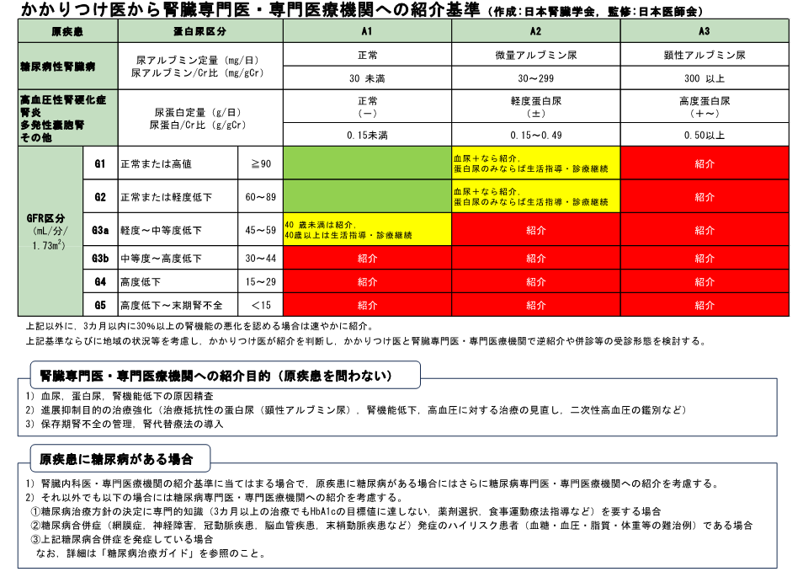

【日本腎臓学会「エビデ

【日本腎臓学会「エビデンスに基づくCKD診療ガイドライン2023」より転載】

